**2024年九省适应性考试数学试卷分析**

**一、总体分析**

此次适应性考试试卷的结构与以往全国卷新高考数学试卷的题长结构相比，有较大变化，8个单选题，每小题5分，共40分不变，多选题：共 3 小题，每小题 6 分，共 18 分. 比过去少两分，在每小题给出的选项中，有多项符合题目要求. 全部选对的得 6 分，部分选对的得部分分，有选错的得 0 分.填空题：本题共 3 小题，每小题 5 分，共 15 分.比过去少5分，解答题：共 5 小题，77 分. 解答应写出文字说明、证明过程或演算步骤。这与四省2023年的题型相比，把4道单选题换成了3道多选题，对知识和能力的考查更加灵活和宽泛，体现了新高考创新的理念和特点。

**试卷结构比较**

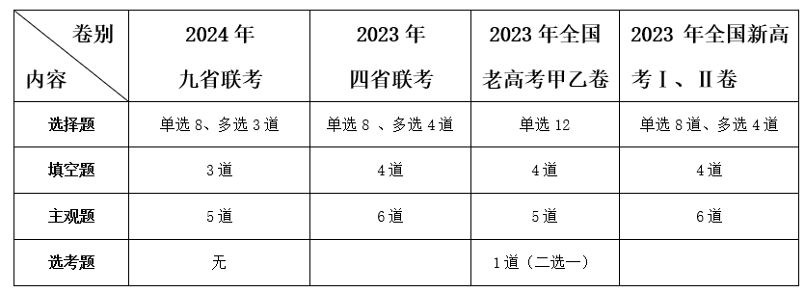

客观选择题考查内容比较

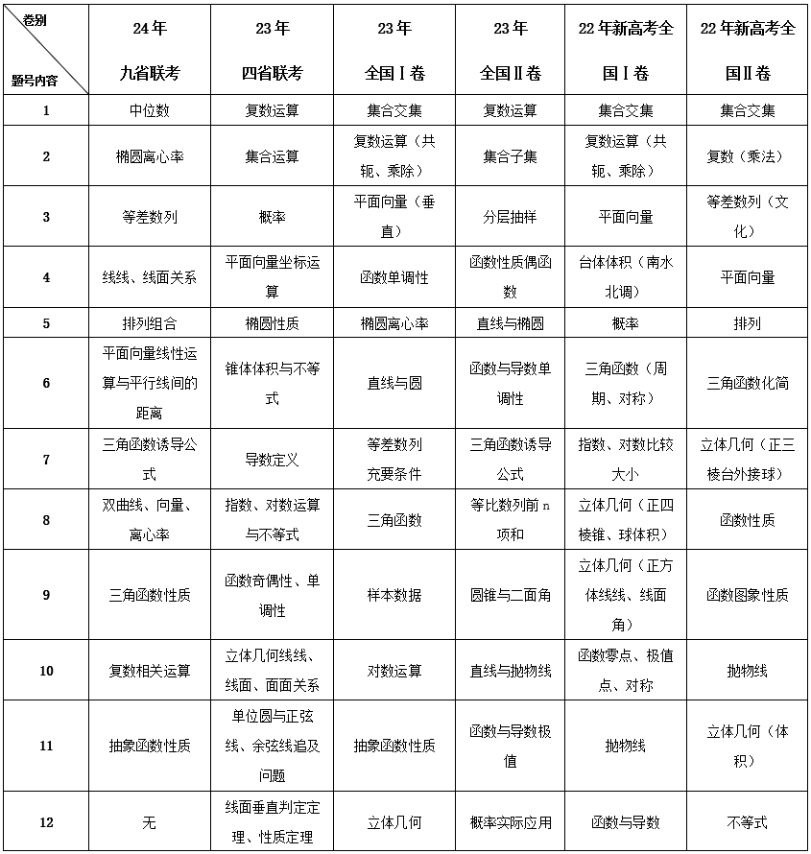

前11道题体现基础性、综合性、应用性的考查，引导我们在备考中注重基础知识、基本技能的教学，使学生在掌握概念、公式、定理的基础上，灵活运用所学知识解决问题。

**客观填空题考查内容比较**

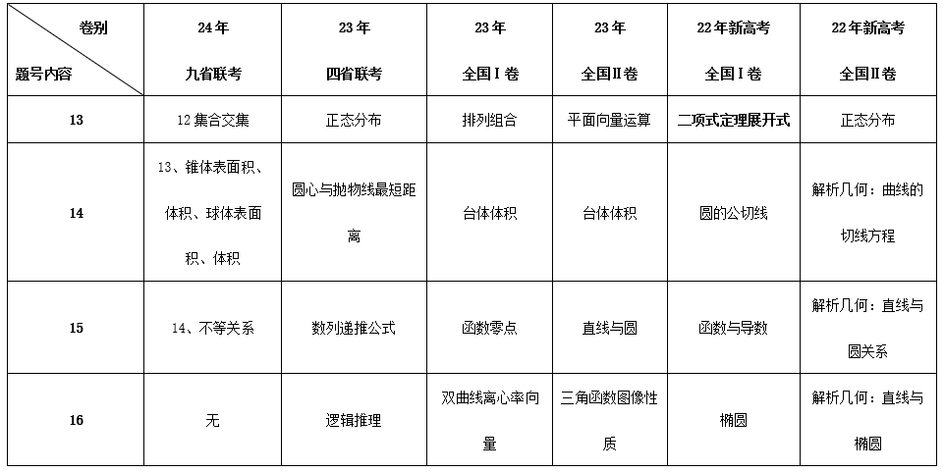

**客观填空题中，注重考查学生对概念的理解与灵活运用**，减少填空题分数占比，对降低试卷难度有正面作用。测试卷第12题考查集合，第13题考查圆锥和球的体积与表面积，第14题考查不等式组，3个题都不涉及复杂的数值计算和化简，降低了偶然失误的概率。3个题中只有第14题是相对困难的题目，第14题讨论的一类最大最小问题在实际应用中具有普遍性，题目中的条件b≥2a或a+b≤1来自于实际问题。这个题目虽然没有直接指明应用的背景，但实际上体现了试题的应用性。

**主观题考查内容比较**

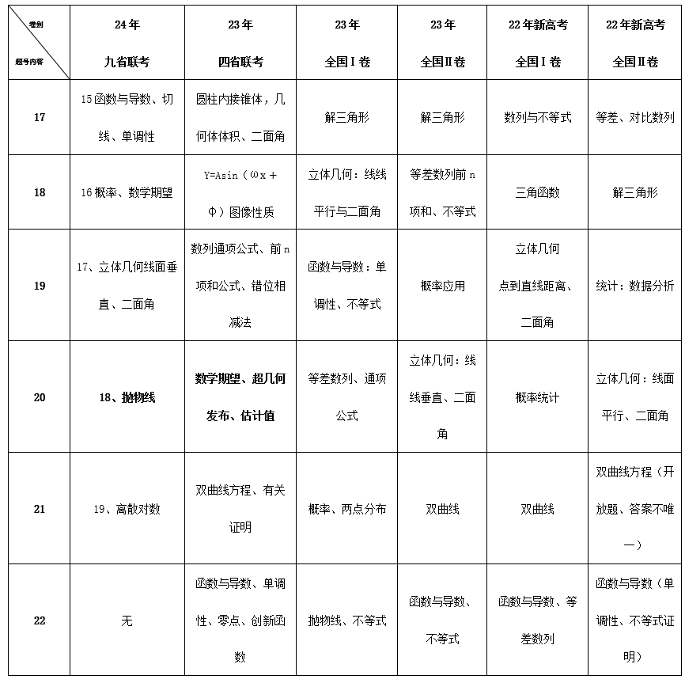

**主观题加大对知识灵活运用的考查，具有选拔功能，并且增加了构造新运算，考查学生的应变能力、思维能力、运用新知识解决实际问题能力。**

**二、2024九省联考试题分析**

一、单选题：本题共 8 小题，每小题 5 分，共 40 分。在每小题给出的四个选项中，只有一项是符合题目要求的。

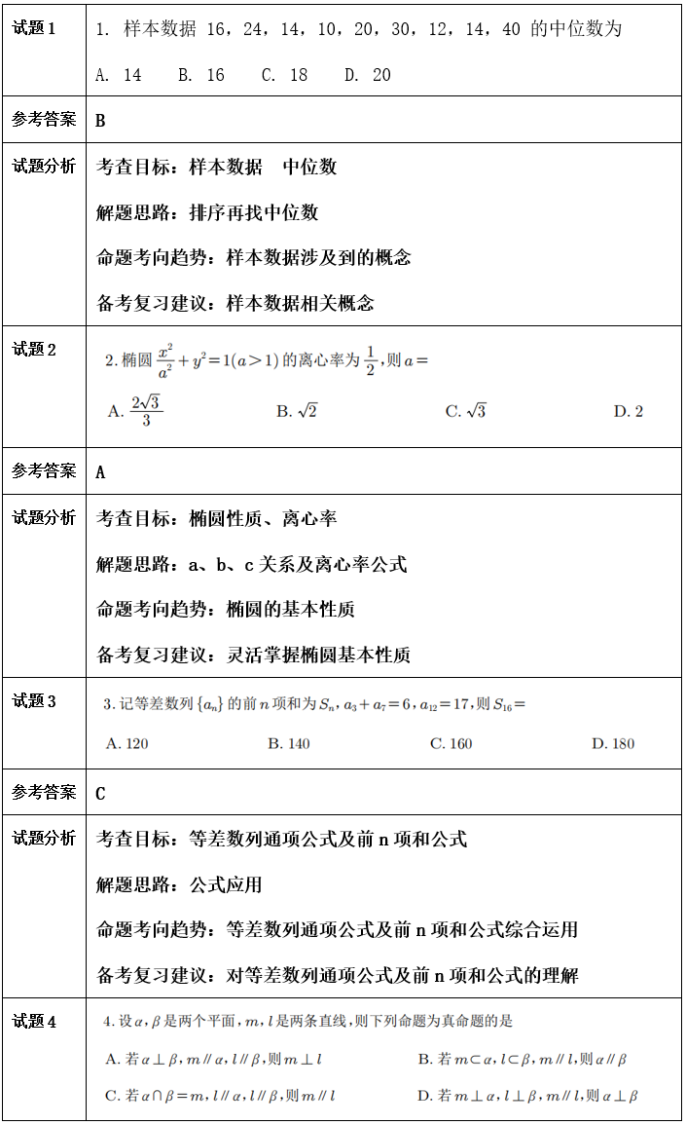

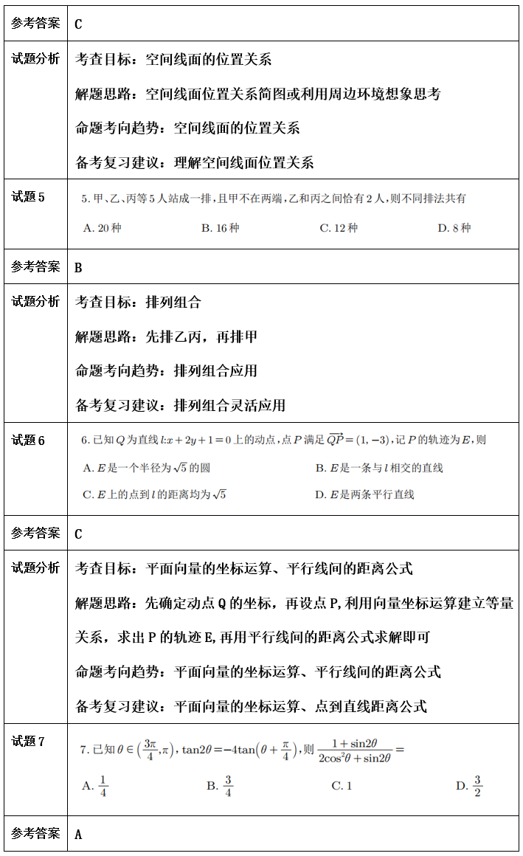

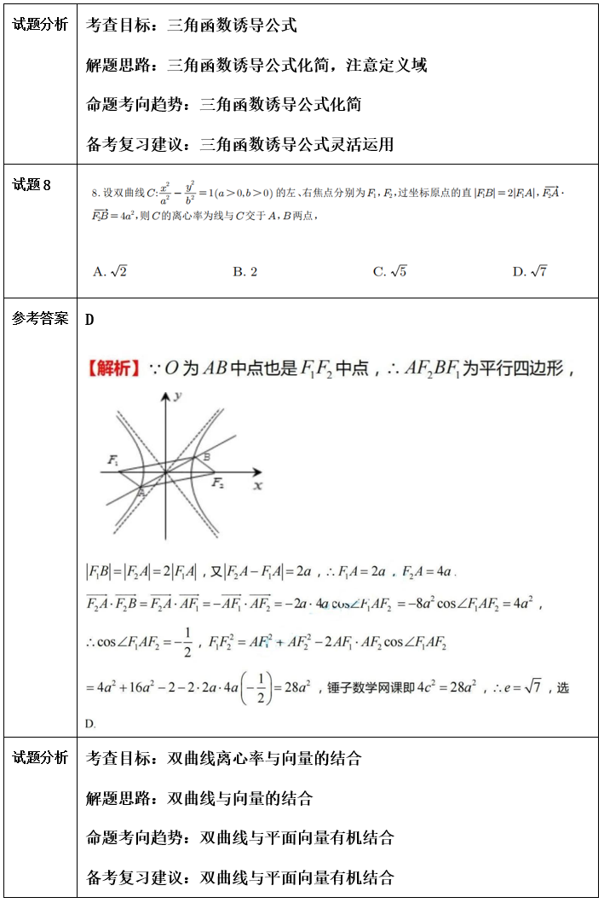

二、多选题：本题共 3 小题，每小题 6 分，共 18 分。在每小题给出的选项中，有多项符合题目要求。全部选对的

得 6 分，部分选对的得部分分，有选错的得 0 分

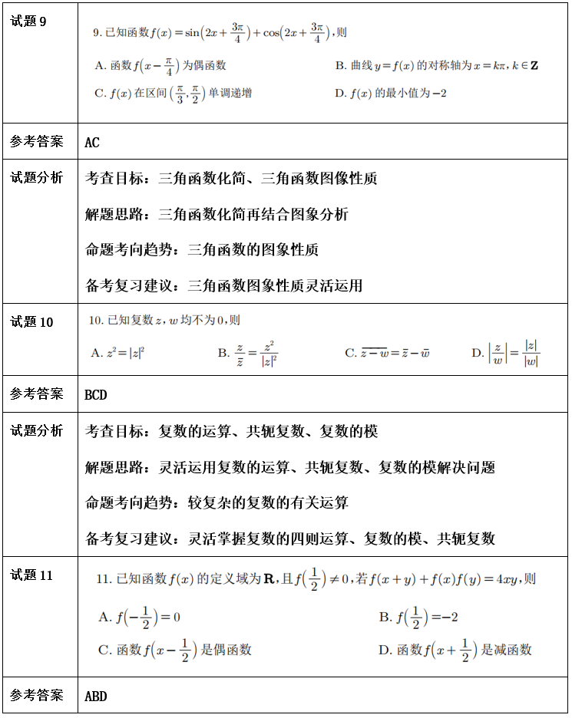

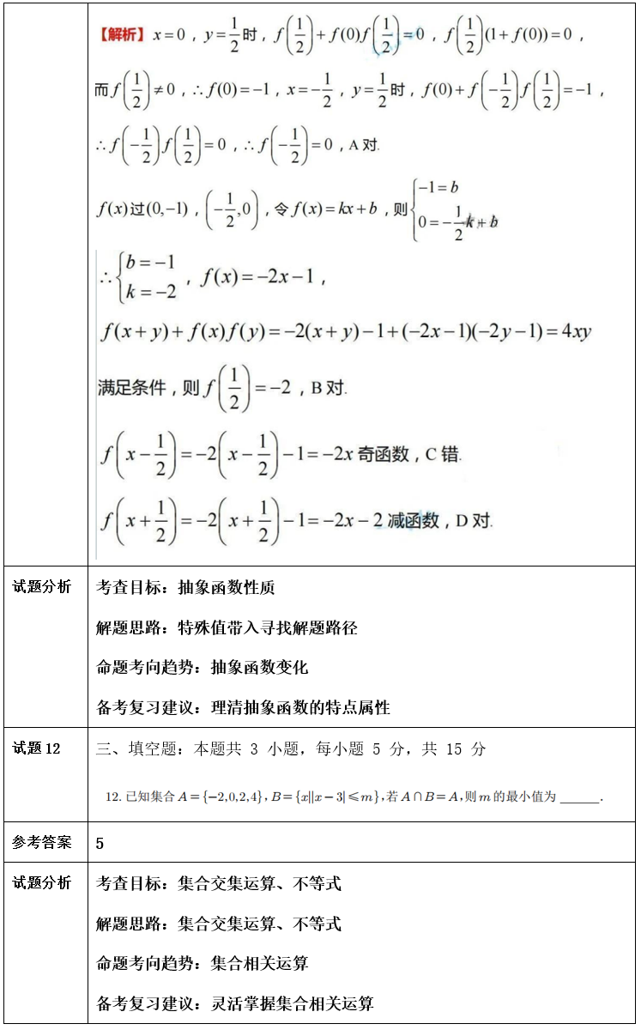

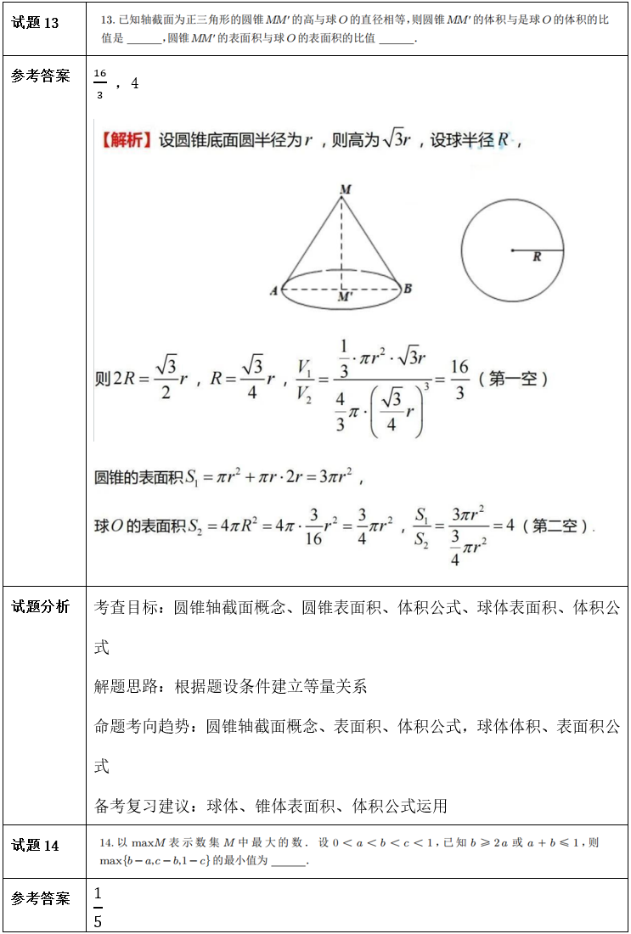

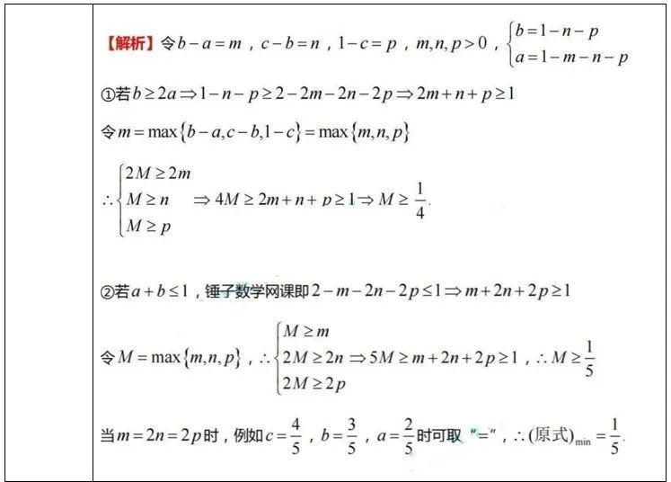

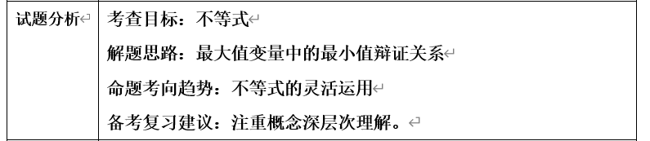

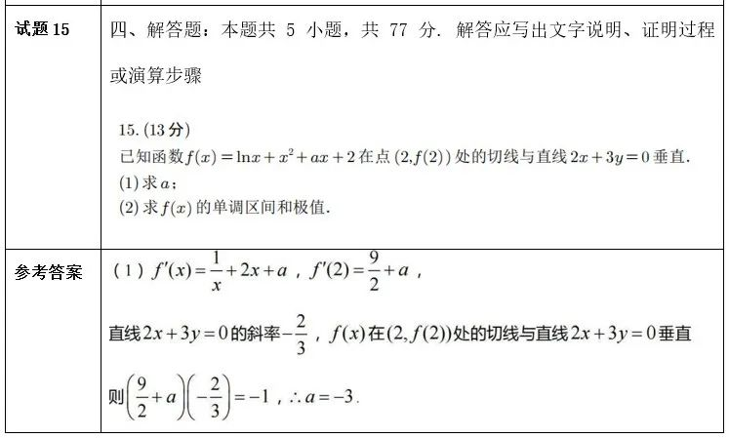

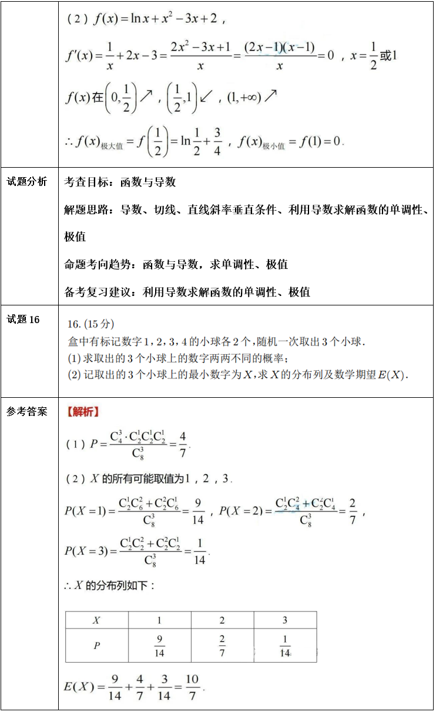

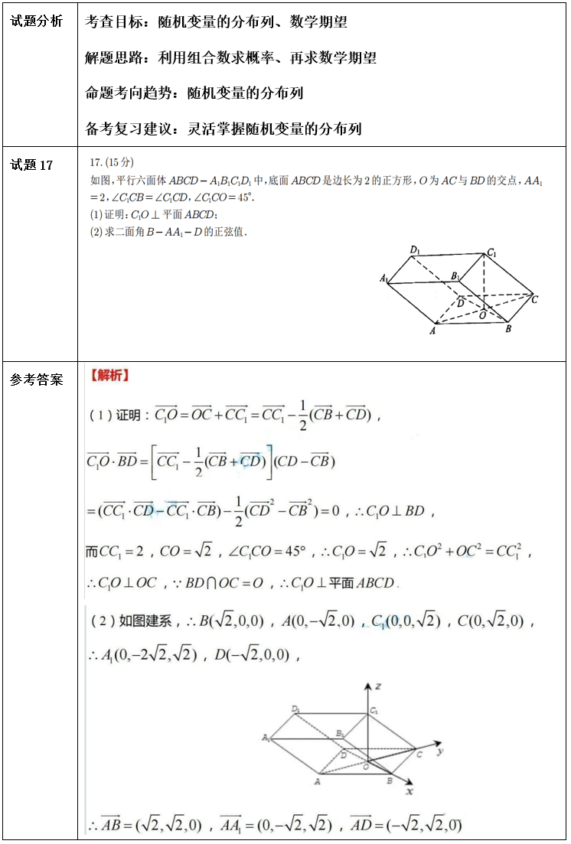

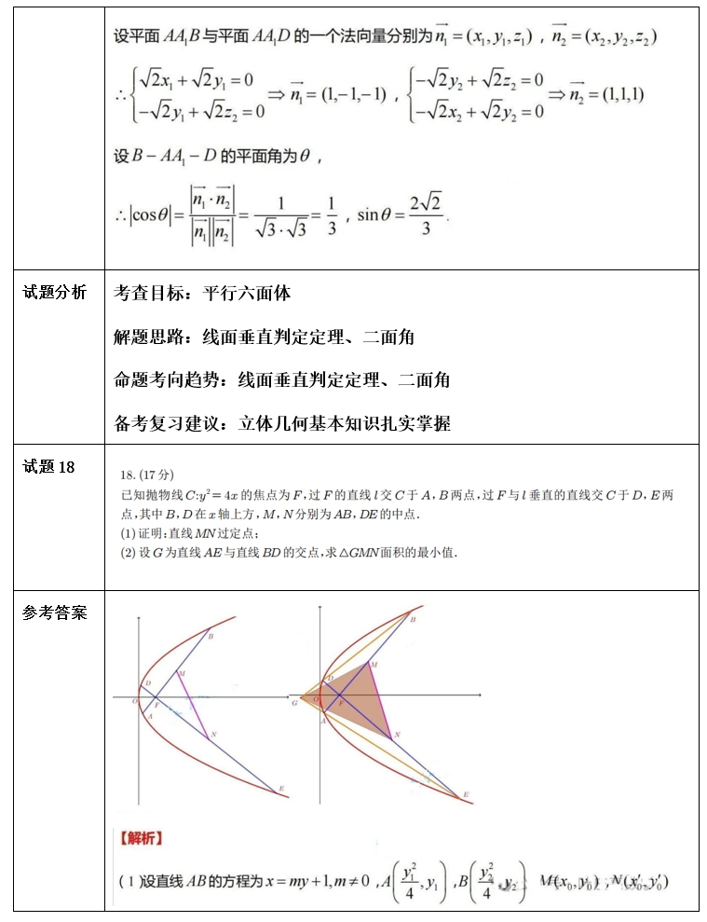

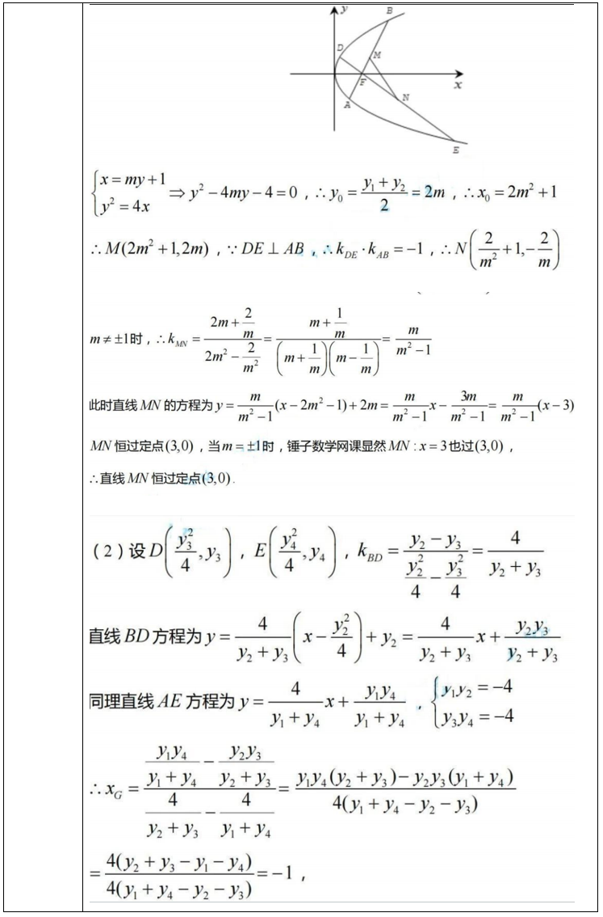

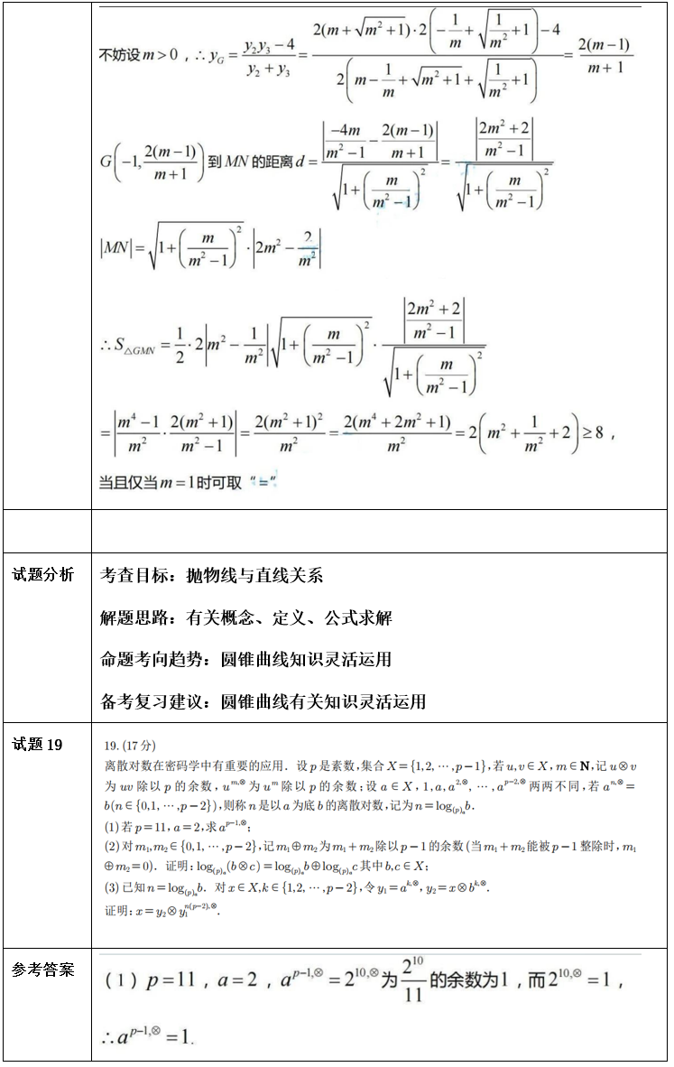

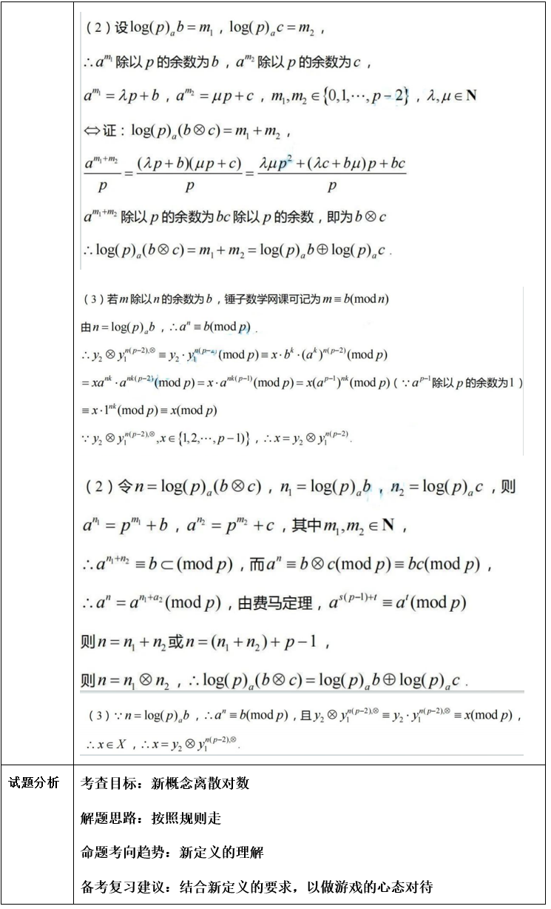

**三、2024九省联考试题整体变化趋势分析**

**1. 试题特点分析：**

2024年九省适应性测试数学试卷在整体上延续了全国新课标卷的单选题、多选题、填空题、解答题的结构。但是，总题数从22个变成了19个，减少了3道。除单选题的个数和分数（8个，40分）不变外，其他题型在个数和分数上均有所调整，将原来的4个多选题（20分）、4个填空题（20分）、6个解答题（70分）分别减少为3个多选题（18分）、3个填空题（15分）、5个解答题（77分），其中多选减少2分，填空减少5分，解答题增加了7分。**（1）**试卷结构有较大调整，重视创新思维培养试题结构改为新高考的8+3+3+5模式，解答题考查的是概率统计、立体几何、解析几何、函数导数。总体难度比去年高考的难度稍大，解答题压轴题难度偏大，且采用了新概念的形式。解答题没有考察数列、三角。如

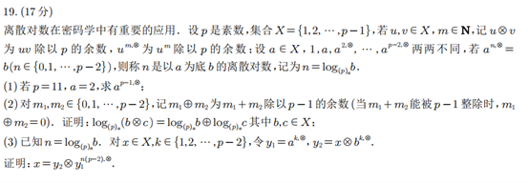

**2.注重基础知识考查，突出主干内容**

2024年测试卷各个主题的题目数量和分值比例大致与课程标准规定的课时一致（函数、几何与代数、概率与统计分别约占40%、40%、20%），符合课程标准的要求，体现教考衔接，注重基础知识考察，突出主干内容。

**3.注重通性通法考查，关注数学文化**

试题淡化解题技巧，注重通性通法。测试卷题目的设置层次递进有序，难度结构合理，大部分为常规题目。中低难度的题目平和清新，重点突出；高难度的题目不偏不怪，中规中矩，体现了良好的区分性。第1、2、3、4、10、12、15题（共44分）属于简单题，主要考查基本概念和基本运算。特别是，第1题考查样本数据的中位数，第10题考查复数的共轭运算，既是基本内容，又略显新颖。第5、6、7、9、11、13、16、17题（共62分）属于中等考察难度的题目。主要考查常规的计算和推理，落实双减。

**4.联系新课改革，体现创新发展**

试题体现了创新和应用，在考查学生能力的同时，让人耳目一新，体现了新高考的引领作用。比如第19题引入在密码学中的离散对数，重点考查考生数学阅读、独立思考、逻辑推理、数学表达等关键能力。在题干中给出“离散指数”“离散对数”既熟悉又陌生的概念以后，第（1）问旨在让考生熟悉“离散指数”的概念；第（2）问请考生证明普通对数运算性质log（*bc*）=log*b*+log*c*在“离散对数”情形的一个类似；第（3）问进一步证明“离散对数”的一个性质（这时应假设*p*＞2）。试题任务所驱动的不是单纯的旧知识记忆和理解，而是关注了新概念的引入、理解、探究和表达。

**适应性测试给我们教学备考带来启示**

**引导教师立足课程标准教学**

《普通高中数学课程标准（2020年修订版）》是高考数学考查内容范围和考查要求层次的依据，数学测试卷的命题理念、考查的内容范围与课程标准完全吻合。试卷立足课程标准，考查的内容依据学业质量标准和课程内容，注重对学生数学学科核心素养的考查，很好处理数学学科核心素养与知识技能的关系，充分考虑对教学的积极引导作用。引导我们备考更加注重思维能力和思想方法的渗透，不能再向过去那样靠机械刷题和让学生死记公式题型，改变以往的填鸭式教育，满堂灌，一言堂的授课方式，而是关注学生，引导学生自主学习、合作探究，避免学生变成只会读死书、死读书的书呆子，而是真正的掌握知识，学会去灵活运用，不断的提高自身的思维能力，凭借对知识的灵活运用，来获得更加理想的分数。

**引导教师教学用好课本教材**

本次考查体现了基础性、应用性、综合性、创新性。加强对数学的概念、解题方法、公式运用、定理的理解考查，对知识的融会贯通和灵活运用成为考查的关键。所以备考中立足于注重对学生阅读理解能力培养，审题能力的训练，通性通法的强化就显得尤为重要。特别是在教学中要引导学生重视教材，教材是体现和落实课程标准基本理念和目标要求的科学范本，是高考数学命题的重要参考。数学测试卷部分试题以教材中的典型试题和素材为基础，进行了改造、重组和引申，考查考生对基础知识、基本方法的深刻理解和灵活应用。高中数学教学要深入研究教材，回归教材，用好教材，讲清讲透基本概念、原理的来龙去脉，避免过度依赖教辅、深陷死记硬背和题海训练；构建知识之间的联系，提升学生理解的深刻性和应用的灵活性；引导教学强化通性通法，淡化特殊技巧。

**引导改变学生以往的学习观**

学生对数学概念知识不能单纯地死记硬背，要理解概念的本质，灵活掌握，对课本上的知识点进行梳理，把教材上的每一个例题、习题再做一遍，确保基本概念、公式等牢固掌握，稳扎稳打，才能打好基础。同时还要注意平时要多动手，一些基本的运算方法和技巧也要掌握并能灵活运用。

**转变教师的教学理念**

只有把学生的主体地位发挥好，学生变被动为主动，才能使课堂高效，才能使学生的积极性调动起来。提高思维和解决问题的能力。